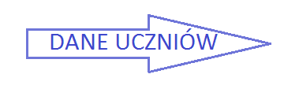
Szkoła Podstawowa im. Marszałka Józefa Piłsudskiego w Marcinkowicach

ZGODNE Z RODO

OŚWIADCZENIE O ZAPOZNANIU SIĘ
Z INFORMACJĄ DOTYCZĄCĄ PRZETWARZANIA DANYCH OSOBOWYCH UCZNIÓW SZKOŁY PODSTAWOWEJ IM. MARSZAŁKA JÓZEFA PIŁSUDSKIEGO W MARCINKOWICACH

Jako rodzic/opiekun prawny uprawniony do składania oświadczeń dotyczących mojego dziecka

……………………………………………………………………………………………………………………………………………………… (imię nazwisko dziecka)

Oświadczam, że w dn. 13.09.2018 r. zapoznałam/-em się z treścią Informacji dotyczącej przetwarzania danych osobowych uczniów Szkoły Podstawowej im. Marszałka Józefa Piłsudskiego w Marcinkowicach.

………………………………………… (czytelny podpis rodzica, opiekuna ucznia)

System ochrony danych w Szkole Podstawowej im. Marszałka Józefa Piłsudskiego w Marcinkowicach

